Data: 18.Jan.2024
Interlocutores: Luís Miguel Bastos, Sebastião Melro Pedroso, Joana Braga, Cristiana Stephani

Onde conseguimos obter informação dados acerca dos seguintes campos?

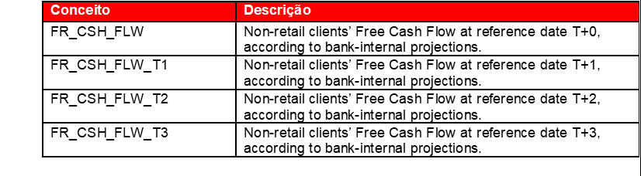

Relativamente aos Free Cash-Flows históricos o Luís Bastos consegue obter essa informação, através da tabela de fluxos de caixa existentes no data lake (validar se é tabela DWT534_FLUXOS_CAIXA_SNC).
No que respeita à previsão dos Free Cash-Flows, o Sebastião Pedroso confirmou que, é possível ir buscar a uma ferramenta de projeção que se chama Delphi, no entanto, será necessário extrair manualmente numa frequência mensal um reporte do Delphi e importar no data lake para posteriormente alimentar a Loan Tape.
Em Delphi não está contemplado todo o universo, são excluídos: private equity, imobiliárias, clientes em stage 3 de incorrimento (para mais informação consultar guia Procedimento de Processos e Governance da Ferramenta Delphi em 210_Anexo 1_Versão 1_210802 1.pdf).
Delphi representa cerca de 70-80% do universo de encarteirados e alguns não encarteirados.

Para mais informação ou esclarecimento de dúvidas acerca da ferramenta Delphi falar com:
Bruno Churro – Owner da informação de Delphi
Sebastião Pedroso

